

Republika Srbija
PREKRŠAJNI SUD U POŽAREVCU
VIII Su.br. 1145/17
Dana 10.07.2017. godine
Požarevac

Na osnovu člana 28. Zakona o zaštiti od požara („Službeni glasnik RS“ 111/09,20/15) i člana 3. Sudskog poslovnika („Službeni glasnik RS“ br. 110/09), predsednik Prekršajnog suda u Požarevcu sudija Slavica Petrović, dana 10.07.2017. godine, doneo je

P R A V I L A
za zaštitu od požara sa
Planom evakuacije i Uputstvom za postupanje u slučaju požara
u zgradi pravosudnih i drugih državnih organa u Požarevcu
(Sudska zgrada)

UVODNE ODREDBE
Član 1.
Ovim Pravilima utvrđuje se skup mera i radnji, kao i vrsta, količina i raspored sredstava za sprečavanje izbijanja i širenja požara, kao i spasavanje ljudi i materijalnih dobara, prava, obaveze i odgovornosti organa i lica u slučaju izbijanja požara i druga pitanja vezana za otkrivanje, sprečavanje i preduzimanje preventivnih mera zaštite od požara u zgradi pravosudnih i drugih državnih organa u zgradi Prekršajnog suda u Požarevcu (u daljem tekstu: Sudska zgrada).

Privredno društvo odnosno drugo pravno ili fizičko lice, koje je vlasnik odnosno korisnik poslovnih, industrijskih i objekata javne namene i slobodnostojećih garaža, a koji nisu u obavezi da imaju Plan zaštite od požara prema članu 27. ovog Zakona, kao i objekata u trećoj kategoriji ugroženosti od požara, i stambene zgrade član 28. donose Pravila zaštite od požara koja obuhvataju:
1. Organizaciju tehnoloških procesa na način da rizik od izbijanja i širenja požara bude otklonjen, a da u slučaju njegovog izbijanja bude obezbeđena bezbedna evakuacija ljudi i imovine i sprečeno njegovo širenje.
2. Zaštitu od požara u zavisnosti od namene objekta sa potrebnim brojem lica osposobljenih za obavljanje poslova zaštite od požara.
3. Plan evakuacije i uputstva za postupanje u slučaju požara.
4. Način osposobljavanja zaposlenih za sprovođenje zaštite od požara.
5. Prava, obaveze i odgovornosti zaposlenih za sprovođenje preventivnih mera zaštite od požara;
6. Proračun maksimalnog broja ljudi koji se mogu bezbedno evakuisati iz objekta.
(2) Tačke 2), 4), 5) i 6) iz stava 1. ovog člana ne odnose se na obaveze stambene zgrade.
(3) Plan evakuacije i uputstva za postupanje u slučaju požara iz stava 1. tačka 3) ovog člana moraju biti istaknuti na vidljivom mestu;
(4) Subjekti iz stava 1. ovog člana dužni su da postupaju po proračunima iz Pravila zaštite od požara.

Plan evakuacije i uputstva za postupanje u slučaju požara iz stava 1. tačka 3. ovog člana moraju biti istaknuti na vidljivom mestu.
Član 2.
Organizacija tehnološki proces na način da rizik od izbijanja i širenja požara bude otklonjen, a da u slučaju njegovog izbijanja bude obezbeđena bezbedna evakuacija ljudi i imovine i sprečeno njegovo širenje.

Tehnički opis objekta

Sudska zgrada u kojoj je smešten pravosudni organ od 2017. god., a ima površinu 703 m2.
Sudska zgrada ima jedan ulaz i to glavni iz ulice Porečke (sa istočne strane).
Nakon redovnog radnog vremena, glavni ulaz se zaključava. Službeni ulaz – ulazna vrata stalno su zaključana, a ključeve imaju lica ovlašćena od strane predsednika Prekršajnog suda u Požarevcu.
Glavni ulaz iz ulice Porečke, koristi se za ulaz stranaka i zaposlenih.
Na parking u dvorištu suda imaju pristup: službena vozila pravosudnih organa, vozila MUP-a i Zatvora, kao i vozila zaposlenih u sudskoj zgradi.

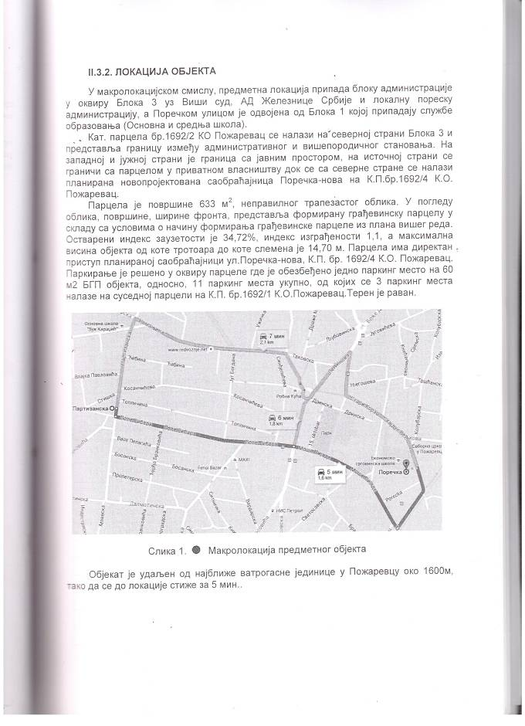
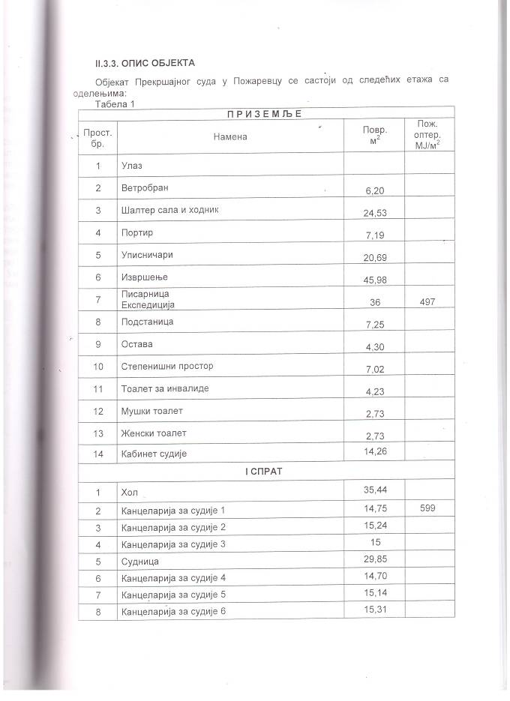
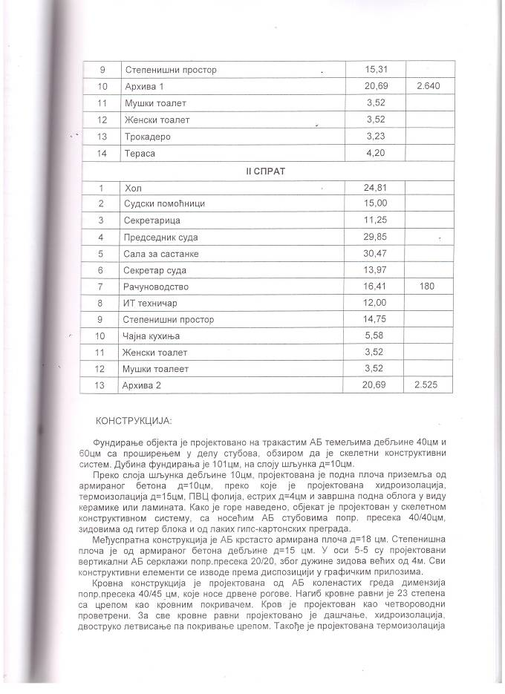
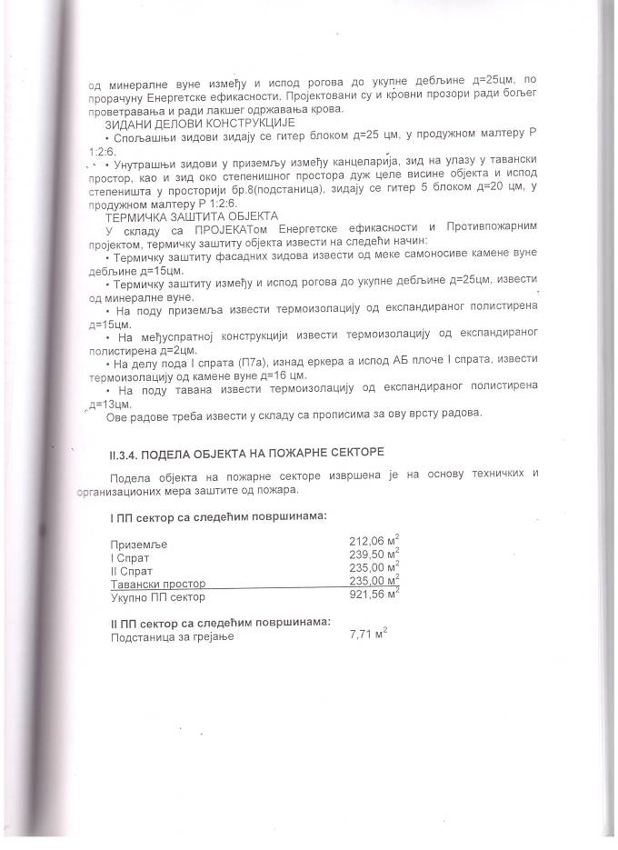
Član 3.
Organizovanje i sprovođenje mera zaštite od požara u Sudskoj zgradi vrši se u skladu sa Zakonom o zaštiti od požara i ovim Pravilima i sastavni je deo redovnog poslovanja svih pravosudnih i državnog organa, smešteni u Sudskoj zgradi.
Član 4.
Predsednik suda i rukovodilac protivpožarne zaštite organizuju zaštitu od požara, redovno razmatraju stanje zaštite od požara, donose odluke i predlažu mere i radnje u cilju poboljšanja zaštite od požara, staraju se o sprovođenju propisanih mera zaštite od požara i vrše druge poslove u cilju unapređenja zaštite od požara u Sudskoj zgradi.
Član 5.
Sudije, sudije porotnici, sudsko osoblje, pravobranioci i ostali zaposleni u pravosudnim i državnom organu, smešteni u Sudskoj zgradi obavezni su da preduzimaju i ostvaruju sve propisane mere zaštite od požara koje imaju za cilj da spreče i izbijanje požara u Sudskoj zgradi.
Član 6.
Odredbe ovih Pravila obavezuju, pored zaposlenih i sva ostala lica koja se po bilo kom osnovu zateknu u prostorijama Sudske zgrade.

I PRAVILA ZA ZAŠTITU OD POŽARA
Član 7.
Pravila zaštite od požara obuhvataju mere i aktivnosti koje se preduzimaju u cilju organizovanja preventivne zaštite, sprečavanja, izbijanja i širenja požara..
Pravila zaštite od požara obuhvataju:
- način i postupak ostvarivanja i obaveza zaposlenih koji su neposredno vezani za primenu pravila iz oblasti zaštite od požara,
- radna mesta i poslove sa povećanim opasnostima od požara i eksplozivnih materijala,
- vrstu i količinu opreme i sredstva za gašenje požara
Član 8.
Pri izvođenju radova, adaptaciji, rekonstrukciji prostorija, ugradnji uređaja i opreme u tim prostorijama, obavezno se primenjuju propisani tehnički normativi zaštite od požara.
Član 9.
Električne, ventilacione, toplotne, gromobranske i druge instalacije i uređaji u prostorijama moraju biti izvedeni da ne predstavljaju opasnost za nastanak požara.
Član 10.
Ventilacione, toplotne i druge instalacije redovno čistiti, održavati, kontrolisati, a za njihovu pravilnu upotrebu i održavanje odgovorni su zaposleni na poslovima radnog mesta tekućeg održavanja zgrade i zaposleni na poslovima radnog mesta tekućeg održavanja zgrade i zaposleni na poslovima radnog mesta domar i rukovodilac protivpožarne zaštite.

Član 11.
Na elektrorazvodnim ormarima, motorima, sklopkama i drugim elektrouređajima dozvoljeno je postavljati samo propisane osigurače, odgovarajuće termičke i sigurnosne zaštite.
Član 12.
Zabranjuje se svako zatrpavanje bilo kakvim materijalom, ili činjenje nedostupnim na bilo koji drugi način razvodnih elektromotora i sklopki, električnih kablova i sijaličnih mesta, kao i improvizovano spajanje i izolovanje električnih kablova i drugih elektrouređaja u Sudskoj zgradi.

Član 13.
Spisi predmeta, kancelarijski materijal i ostali materijali moraju biti udaljeni od elektroormarića i sklopke 80 cm, a od elektro kablova i sijaličnih mesta 50 cm, a gde to nije moguće, moraju biti zaštićeni odgovarajućom mehaničkom zaštitom.

Član 14.
U Sudskoj zgradi je zabranjena upotreba grejalica, rešoa i drugih uređaja koji oslobađaju toplotnu energiju.
Izuzetno, dopuštena je upotreba uređaja iz stava 1. u prostorijama u kojima ne postoji drugi načn zagrevanja, pod uslovom da uređaji koji oslobađaju toplotnu energiju imaju termoregulator i odgovarajuću zaštitu, te da je isti uređaj instaliran na vatrootpornoj podlozi, i da za njegovu upotrebu postoji pismeno odobrenje predsednika suda, kao i u prostorijama koje su opremljene i koriste se kao „čajne kuhinje – bifei“ u Prekršajnom sudu u Požarevcu (prostorija na drugom spratu Sudske zgrade).

Sa protivpožarnog aspekta naročito su bitne 5 funkcionalno povezane celine:

- Kancelarijsko – administrativni deo
- Kancelarijski deo – prostorije za suđenja
- Arhivske prostorije – prizemni deo sa kancelarijama
- PP sektori po etažama objekta (spratnost) PR+2+PK.

Svi objekti koji se koriste ne spadaju u visoke objekte, odnosno spratnost objekta je PR+2+PK.
Svi objekti u celini kategorisani su i spadaju u treću kategoriju ugroženosti od požara.
Kategorija tehnološkog procesa prema ugroženosti od požara je K4 (prema elaboratu ZOP-a)
Prostorije sa povećanim stepenom rizika ugrožene od eventualnog nastanka i širenja požara i eksplozija:
1. prostorija arhivske građe i registraturskog materijala u Arhivu ,
2. prostorija za sređivanje i obradu arhivske građe.

Objekti raspolažu sa horizontalnim i vertikalnim putevima (hodnici) za evakuacije, evakuacioni izlazi sa panik rasvetom (svetiljke sa NiCd baterijama).

Član 15.
Zaposleni u pravosudnim i državnom organu, smešteni u Sudskoj zgradi, dužni su da po završetku radnog vremena računare, prateću opremu i druge električne uređaje obavezno isključe.
Posle završetka radnog vremena obavezno je čišćenje radnih i pomoćnih prostorija.

Član 16.
POSTUPAK U VEZI SA IZDAVANJEM ODOBRENJA ZA IZVOĐENJE RADOVA ZAVARIVANJA, REZANJA I LEMLJENJA NA PRIVREMENIM MESTIMA

Privremenim mestima za izvođenje radova zavarivanja, rezanja i lemljenja (u daljem tekstu: zavarivanje) smatraju se mesta na kojima se zavarivanje obavlja prema potrebi i u vreme određeno u odobrenju i izvođenju radova zavarivanja.
Zavarivanje na privremenim mestima može se obaviti samo po predhodno pribavljenom odobrenju izdatom od strane referenta za zaštitu od požara, odnosno lica koje on odredi, a koje se izdaje na zahtev izvođača radova zavarivanja.
Odobrenje za zavarivanje se izdaje u dva istovetna primeraka od kojih jedan primerak ostaje kod izvođača radova zavarivanja, a drugi primerak zadržava lice koje je izdalo odobrenje.
Odobrenje se izdaje tek onda kada se utrdi da su preduzete sve odgovarajuće mere zaštite od požara i eksplozije.
Odobrenje se ne sme izdavati u sledećim slučajevima:
- za mesta koja nisu pripremljena za zavarivanje,
- kada postoji opasnost od izbijanja eksplozije,
- kada postoji opasnost od izbijanja požara ili eksplozije kod nedavno očišćenih prostorija, sudova i instalacija u kojima se nalaze materije koje mogu da stvore eksplozivne smeše ili su opasne zbog požara ili eksplozije,
- ako bi se zavarivanje vršilo na prostoru u blizini uskladištenih zapaljivih tečnosti ili eksplozivne materije, kao i drugih lako zapaljivih materijala.
Za bezbedno zavarivanje neposredno odgovaraju:
- referent za zaštitu od požara, odnosno lice koje on odredi, ako se zavarivanje vrši na terenu,
- izvođač radova zavarivanja,
Navedena lica moraju predhodno da budu upoznata sa zakonskim obavezama, odgovornostima i merama zaštite od požara koje treba preduzeti pri korišćenju opreme za zavarivanje i izvođenje radova zavarivanja.
Jedanput nedeljno sve radne i pomoćne prostorije, mašine, elektrouređaji, sijalična mesta, kao i sve horizontalne površine moraju se detaljno očistiti od nataložene prašine i drugih nečistoća.

Član 17.
Sav otpadni materijal, papir, kartonska ambalaža i drugi lako zapaljivi materijal mora se iznositi iz radnih prostorija na kraju radnog vremena, na za to određena mesta.

Član 18.
Sudska zgrada mora biti opremljena sredstvima za gašenje požara i drugom propisanom opremom, a broj i vrsta sredstava određeni prema površini zgrade i stepenu požarnog opterećenja.
S obzirom na površinu zgrade i stepen požarnog opterećenja (određeno na osnovu delatnosti organa) u Sudskoj zgradi ima ukupno 14 protivpožarnih aparata tipa „S“, „CO2“ i 2 spoljašnja i 4 unutrašnja zidna hidranta.
Specifikacija protivpožarnih aparata (lokacija, tip, fabrički broj, godina proizvodnje), kao i raspored hidranata u Sudskoj zgradi dati su u prilogu broj 1.

Član 19.
Sve vatrogasne sprave, aparati za gašenje požara, hidranti, moraju da budu u ispravnom stanju i moraju se nalaziti na tačno određenom mestu.
Mesta gde se nalaze vatrgoasne sprave moraju biti vidno označena posebni oznakama.

Član 20.
Prilaz vatrogasnim spravama mora da bude obezbeđen i zabranjeno je da se one zatrpavaju bilo kakvim materijalom koji bi otežao njihovo aktiviranje.

Član 21.
Uređaji i oprema za gašenje požara ili signalizacija postavljaju se na vidna ili pristupačna mesta i istim pristup mora biti uvek omogućen.
Uređaji, oprema, sredstva za gašenje požara, kao i uređaji za dojavu požara mogu se koristi samo u slučaju požara.
Član 22.
Uređaji, oprema, sredstva za gašenje požara, kao i instalacije za automatsku dojavu požara moraju se redovno kontrolisati u roku servisirati.

Član 23.
O upotrebi aparata za gašenje požara, hidranata ili javljača požara, kao i eventualnom oštećenju istih, zaposleni su dužni obavestiti rukovodioca protivpožarne zaštite.

Član 24.
U svim radnim i pomoćnim prostorijama moraju biti obeleženi protivpožarni put i manipulativni prostor širine 120 cm, i pomoćni prolaz širine 80 cm.

Član 25.
Na unutrašnjim požarnim putevima, kao i nužnim izlazima ili stepeništima ne sme biti nikakvog materijala, isti uvek moraju biti prohodni.
Požarni putevi moraju biti obeleženi znakom „požarni put“.

Član 26.
Svaki zaposleni ima pravo i obavezu:
- da radi na radnom mestu koje je bezbedno sa aspekta zaštite od požara,
- da odbije da radi na radnom mestu gde preti neposredna opasnost od izbijanja požara i eksplozija opasnost po život,
- da obavlja posao svog radnog mesta na propisan način i savesno, poštujući tehnološki proces i sve mere zaštite od požara, kako ne bi izazvao požar ili eksploziju,
- da stekne obrazovanje iz zaštite od požara prema programu obučavanja,
- da se podvrgne obučavanju i proveri znanja iz zaštite od požara,
- da prijavi neposrednom ili drugom rukovodiocu, ili vatrogasnoj jedinici svaku pojavu zbog koje bi mogao nastati požar i eksplozija,
- da učestvuje u gašenju požara, sprečavanju nastanka štete nakon požara i otklanjanju posledica elementarnih nepogoda po potrebi i van radnog vremena,
- da primenjuje propise i pravila iz zaštite od požara,
- da se pridržava oznaka upozorenja i uputstava za zaštitu od požara,
- da upozori svakog drugog radnika da učinjene propuste zbog kojih bi mogao nastati požar ili eksplozija,
- da čuva i pažljivo se odnosi prema opremi i sredstvima za gašenje požara i upustvima za upotrebu, kao i znakovima upozorenja,
- da učestvuje u realizaciji mera zaštite od požara, u skladu sa zakonom i ovim pravilima,
Član 27.
Zaposleni je naročito odgovoran ako:
- ne sprovodi propisane mere zaštite od požara u određenom roku, iako usled toga nisu nastupile štetne posledice,
- ne pridržava se utvrđenih, propisanih i naređenih upustava za siguran rad sa stanovišta zaštite od požara i eksplozija,
- neposredno i bez potrebe daje znak za požar i bez opravdanog razloga odbije da učestvuje u gašenju od požara
- neodgovorno postupa sa opremom za otkrivanje i gašenje požara
- postavlja eksplozivne materije i potpaljuje tečnost i gasove na mestima koja za to nisu izričito određena
- ne poštuje uputstva za skladištenje i znakove upozorenja i zabrane.

Član 28.
Ukoliko se zaposleni ne pridržava mera zaštite od požara i ovih Pravila, odgovara disciplinski za povredu radne dužnosti, u skladu sa zakonom.

Član 29.
Rukovodilac protivpožarne zaštite:
- ostvaruje opšti nadzor i rukovodi sprovođenjem mera zaštite od požara,
- stara se o sprovođenju odluka, kao i nalaza inspekcijskih organa,
- kontroliše ispravnost aparata za gašenje požara i brine se o njihovom postavljanju i zameni i vrši kontrolu hidrantske mreže,
- predlaže nabavku sredstava za gašenje požara (hidranstske opreme i protivpožarnih aparata) i predlaže mere za otklanjanje utvrđenih nedostataka,
- u saradnji sa predsednikom suda i odgovarajućom ustanovom organizuje obuku i proveru znanja iz zaštite od požara i vodi evidenciju o obuci i proveri znanja zaposlenih iz oblasti zaštite od požara,
- odgovoran je za sprovođenje mera prilikom adaptacije i rekonstrukcije objekata,
- vrši neposrednu kontrolu sprovođenja mera zaštite od požara, utvrđenih Zakonom i odredbama ovih Pravila,
- vrši kontrolu nad sprovođenjem mera zaštite koje su naložene od strane inspektora zaštite od požara,
- sarađuje sa nadležnim inspektorima MUP-a u vezi predloženih mera za otklanjanje uzroka požara i sprečavanja štetnih posledica koje dostavi nadležni inspektor MUP-a,
- odgovoran je za neposredno izvršavanje zadataka iz oblasti zaštite od požara, za pružanje prve pomoći i spašavanje zaposlenih i materijalnih dobara ugroženih požarom,
- obavlja i druge poslove iz oblasti zaštite od požara.

Član 30.
Zaposleni na poslovima domar odgovoran je za ispravnost postrojenja toplotnih instalacija, kotlova, a o uočenim nedostacima dužan je upoznati predsednika suda.

U potkrovlju objekta Prekršajnog suda u Požarevcu zabranjeno je držanje bilo kakvog materijala i opreme, izuzev opreme i sredstava za gašenje požara. Prilazni putevi, ulazi, izlazi, prolazi i stepeništa u objektima moraju biti uvek slobodni za nesmetan prolaz.
Za obeležavanje izlaza u slučaju opasnosti i prve pomoći koriste se oznake propisane Pravilnikom o obezbeđivanju oznaka za bezbednost i zdravlje na radu („Sl. glasnik RS“, br. 95/2010).
Član 31.
Pravosudni i državni organ u Sudskoj zgradi dužni su:
- da održavaju u ispravnom stanju uređaje, sve vrste instalacija, kao što su: električne, vodovodne i druge prema važećima pravilima i propisima iz oblasti zaštite od požara,
- da nakon rekonstrukcije investicionog objekta prema važećim propisima pribavljaju potrebnu investiciono-tehičku dokumentaciju od nadležnih ustanova i organa, uz poštovanje pravila i propisa iz oblasti zaštite od požara,
- da izvođenje električnih instalacija i njihovo održavanje i pregled izvode u skladu sa standardima i Pravilnikom o tehničkim normativima za električne instalacije niskog napona, da utvrđene nedostatke pri pregledu odmah otklanjaju,
- da obavljaju pregled i održavanje gromobranske instalacije u skladu sa Pravilnikom o tehničkim normativima za zaštitu objekata od atmosferskog pražnjenja,
- da stručno obučavanje i osposbljenost zaposlenih iz oblasti zaštite od požara sprovode na svim poslovima i za sve zaposlene, od strane stručnih lica, u skladu sa Zakonom o zaštiti od požara i programom osnovne obuke radnika iz oblasti zaštite od požara,
- da pri gašenju požara naročitu pažnju obrate na uklanjanje iz zone požara boca i drugih sudova sa komprimiranim gasovima i lako zapaljivim tečnostima, kao i drugih sredstava koja mogu izazvati eksploziju,
- radnici koji se u omentu uzbune nalaze na radnim mestima dužni su da ostanu na svojim radnim mestima i postupaju po naređenju svojih rukovodilaca,
- radnicima koji su na radu zabranjeo je napuštnje radnih mesta i svako okupljanje oko mesta požara, osim radnika koji su za to određeni,
- posle davanja znaka za uzbunu i nastanka požara, zabranjena je upotreba telefona, osim za najhitnije razgovore koji su u vezi sa požarom i situacijom nastalom u vezi sa njim.

Član 32.
Program obučavanja i osposobljavanja zavisno od prirode posla, sadrži naročito:
- organizaciju i mere zaštite od požara,
- opšte i posebne opasnosti od požara,
- uzroke i izvore nastanka požara,
- sredstva za gašenje požara,
- postupak kod dojave gašenja požara,
- način vršenja obuke zaposlenih,
- praktičnu proveru znanja zaposlenih,
- posledice neprisustvovanja obuci, kao i neuspešne obuke.

Član 33.
Na osnovu Zakona o zaštiti od požara („Službeni glasnik RS“, broj 111/09, 20/15), člana 53 i 54. Osnovna obuka zaposlenih iz oblasti zaštite od požara.
Osnovna obuka iz oblasti zaštite od požara organizuje se za sve zaposlene, najkasnije u roku od 30 dana od dana stupanja na rad.
Osnovnu obuku i praktičnu proveru znanja zaposlenih obavljaju pravna lica iz člana 56. stav 1. Zakona i lica koja rade na poslovima zaštite od požara.
Program osnovne obuke donosi poslodavac, po pribavljenoj saglasnosti Ministarstva.
Provera znanja zaposlenih vrši se jednom u tri godine.

II PLAN EVAKUACIJE

Član 34.
Evakuacija je opasnim događajem uslovljeno, organizovano, po pravilu samostalno kretanje ugroženih osoba ka sigurnim mestima, korišćenjem planiranih puteva evakuacije i izlaza.
Evakuacija se sprovodi pre, tokom ili nakon nastanka opsnih i vanrednih događaja iz stava 1. koji ugrožavaju život i zdravlje ljudi, materijalna dobra i životnu sredinu.
Član 35.
U skladu sa Pravilima zaštite od požara, Planom evakuacije se utvrđuje organizacija, postupci i mere za obezbeđenje brzog i u odnosu na nastali opasni događaj, primerenog načina evakuacije ugroženih osoba i materijalnih dobara iz prostora i prostorija Sudske zgrade.
Član 36.
Opasni događaji koji mogu nastupiti, te ugroziti osobe i imovinu su različiti po nastanku, trajanju, intenzitetu i posledicama. Pretpostavlja se mogućnost nastanka sledećih događaja:
- požar,
- eksplozija,
- zemljoteres,
- teroristički čin.

Određivanje tj. procena ugroženosti od požara

Rizik od izbijanja i širenja požara je sveden na najnižu tačku.
U objektu postoji mogućnost nastanka požara klase A i E.
Od eksplozivnih i zapaljivih materijala u prostorijama Prekršajnog suda u Požarevcu se ne koriste: zapaljive tečnosti (D-2, mazut, zapaljive boje, lakovi i razređivači), zapaljivi gasovi (tehnički gasovi za zavarivanje-acetilen).
Od zapaljivih materijala najveću opasnost predstavljaju čvrste gorive materije, arhivska građa, električne instalacije i uređaji koji su pod električnim naponom.
Na osnovu maksimalno dopuštenog vremena evakuacije i broja ljudi koji se mogu po bilo kom osnovu zateći u prostorijama u momentu izbijanja požara, projektom su određene širine koridora evakuacije, broja stepeništa, prolaza i vrata. Znaci obeležavanja evakuacionih puteva označeni su zelenom bojom u skladu sa standardima (SRPS ISO 3864,6309,11428,7239).

Član 37.
U Prekršajnom sudu u Požarevcu, procenu požarne ugroženosti i rizika daju sledeće komponente :
- Zapaljivost sirovina i materijala koji se nalazi u objektu.
- Požarno opterećenje čija veličina zavisi od količine vrednosti zapaljivog materijala inventara i vrste objekta.
- Opasnost širenja, prenošenja požara određena je podelom prostorija tj. požarnih sektora i vatrootpornim zidovima, brojem spratova i komunikacionih puteva.
- Stvaranje dima i gasova zavisi od osobina zapaljivih materijala i može se znati da li se stvara dim, kao i zagušujući i korozivni gasovi pri sagorevanju.
- Uništenje zavisi od osetljivosti materijala, mašina i uređaja, a može doći do delimičnog i potpunog uništenja.
- Koncentracija vrednosti koja zavisi od vrednosti materijala mašina i uređaja i dr.
- Opasnost po ljude može poticati od dima, gasova, toplote požara, pri tome je merodavna koncentracija ljudstva.
- Vreme intervencije se sastoji od tri vremenska perioda važna za gašenje: vreme otkrivanja požara, vreme dolaska vatrogasne čete Požarevac i vreme potrebno za gašenje.

Broj lica u objektu se određuje prema nominalnim kapacitetima pojedinih prostorija i uslovima da se ostvari kretanje bez zagušivanja većeg od 3 lica po m2 površine poda bilo gde na koridorima za evakuaciju.

Putevi za evakuaciju

Putevi za evakuaciju do prvog izlaza treba da budu dovoljno kratki da se evakuacija iz ovog dela ugroženog prostora ostvari pre nego što nastane duže direktno izlaganje osobe vatri i dimu ili joj vatra i dim zapreče izlaz.
Radi izbegavanja situacije u kojoj je prvi izlaz zaprečen, u većim prostorijama se predviđa određeni broj alternativnih prvih izlaza i dužina puteva evakuacije do njih:
- za više od 50, a manje od 300 osoba u prostoriji, treba da postoje 2 alternativna PI,
- za više od 300, a manje od 600 osoba treba da postoje 3 alternativna PI.

Vreme pripreme za evakuaciju

Vreme pripreme za evakuaciju je vreme od trenutka kada lice koje će se evakuisati sazna da je nastao požar koji bi mogao da ugrozi život, pa do trenutka napuštanja prostorije boravka (vreme u kojem lica ocenjuju opravdanost evakuacije, traže svoje vredne stvari i ostalo što nameravaju da ponesu). Za poslovne objekte za potrebe projektovanja usvaja se - najmanje 5 minuta.

Vreme evakuacije iz Prekršajnog suda u Požarevcu u najkraćem mogućem slučaju:
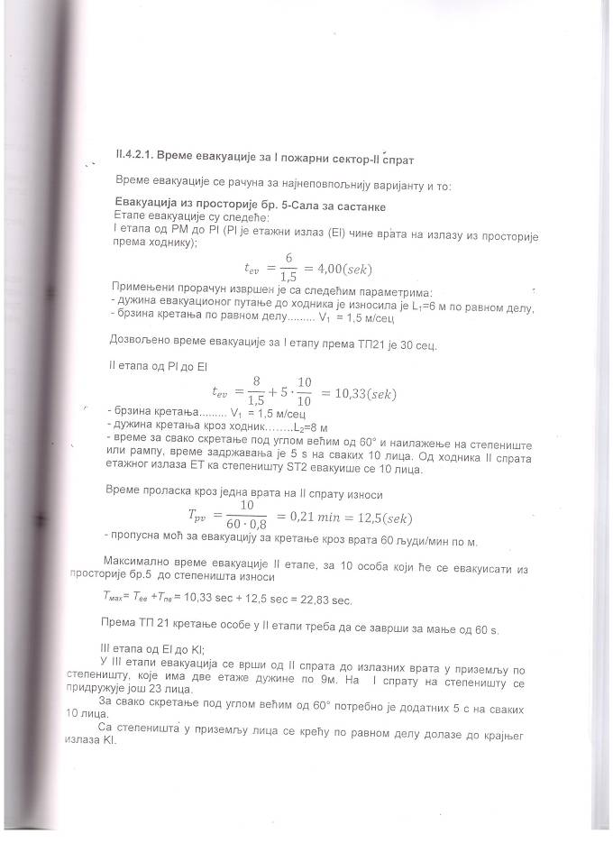
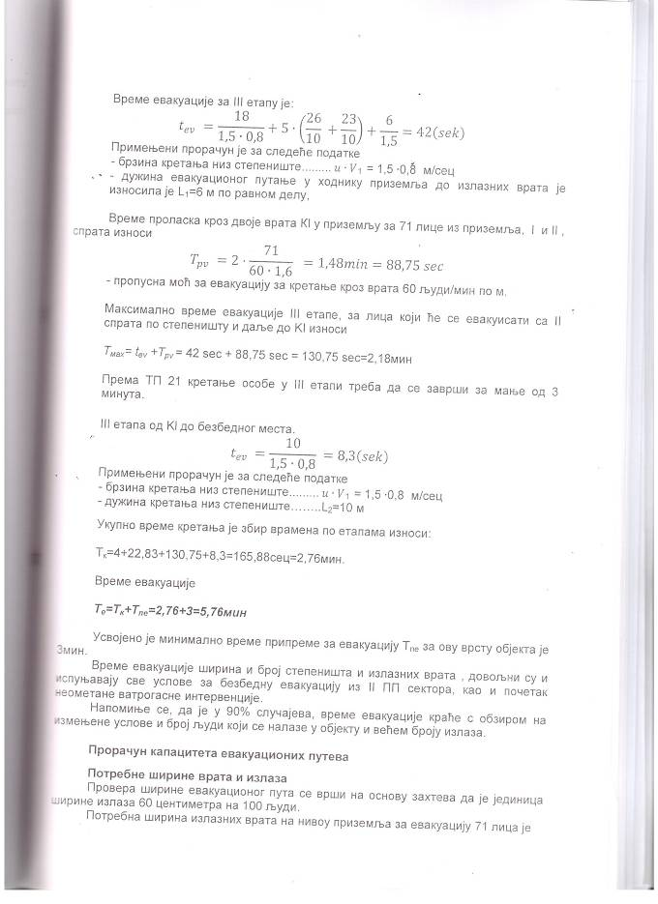
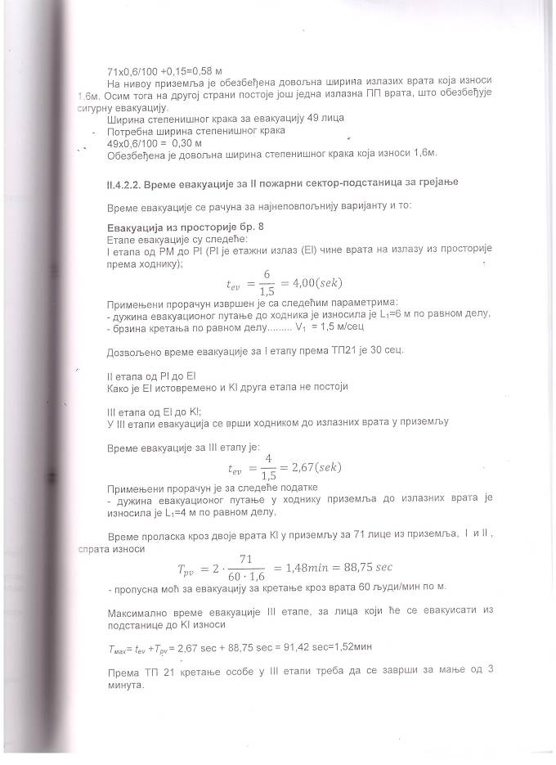
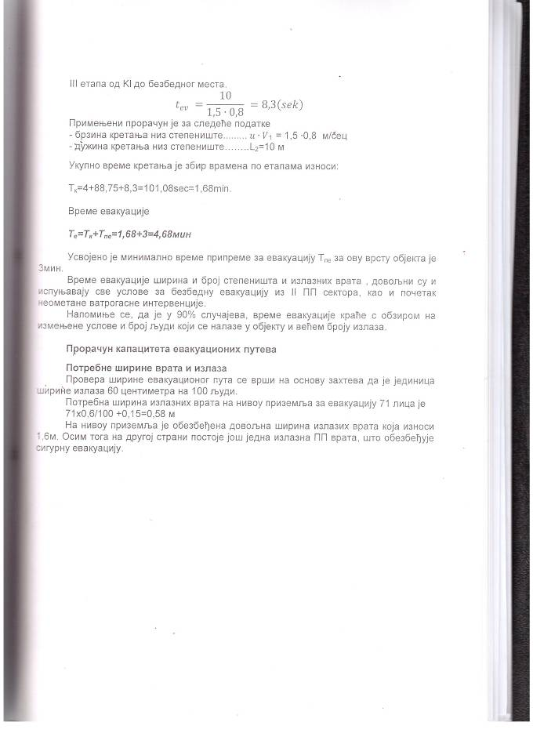

Član 38.
Požarom neposredno ugrožene osobe započinju odmah kretanje prema sigurnim prostorima.
Evakuacija se organizuje tako da se najkraće moguće vreme obezbedi normalno kretanje svih ugroženih osoba, korišćenjem planiranih puteva evakuacije i izlaza.
Propisanim oznakama i uputstvom vrši se upozoravanje na planirane puteve evakuacije i izlaze.
Zaposleni se osposobljavaju naročito za kontrolu ponašanja prisutnih stranaka i drugih osoba i za subijanje paničnih postupaka u nastaloj situaciji.
Član 39.
Zaposleni su dužni da u skladu sa znanjima stečenim tokom obuke omoguće vatrogasno-spasilačkim i vatrogasnim jedinicama da obave spasavanje radi zaštite ljudskih života, telesnog integriteta i materijalnih dobara prilikom požara, havarija i drugih vanrednih događaja, u skladu sa posebnim zakonom.
Član 40.
OSPOSOBLJAVANJE I UVEŽBAVANJE ZAPOSLENIH ZA SPROVOĐENJE EVAKUACIJE

Svi zaposleni u Prekršajnom sudu u Požarevcu moraju se upoznati sa sadržajem ovog Plana, i na propisan način se osposobiti i uvežbati za njegovo eventualno primenjivanje.
Sa sadržajem ovog Plana potrebno je da se na odgovarajući način upoznaju i ostali učesnici korišćenja Prekršajnog suda u Požarevcu.
Uvežbavanje sprovođenja Plana evakuacije mora se sprovoditi bar jedan put u 3 (tri) godine.
U slučaju nastanka požara u prostorijama i objektu u kome se nalaze zaposleni su dužni da:
- odmah pristupe gašenju eventualno nastalog početnog požara, sa protivpožarnim aparatima S-6, S-9 ili CO2-5, koji moraju da budu postavljeni na vidnom mestu i na dohvat ruke.

ORGANIZACIJA EVAKUACIJE I SPACAVANJA

Na osnovu ovog Plana odrediće se:
- rukovodilac ekipe,
- zamenik,
- ostali zaposleni.

Rukovodilac ekipe, odnosno njegov zamenik rukovode celokupnom evakuacijom. Nakon primljenog obaveštenja ili uočenog požara u zavisnosti od intezitata obaveštavaju vatrogasno spasilačku četu na broj telefona 193 i sa njom sarađuju tokom sanacije požara. Prema proceni stepena ugroženosti prisutnih i zaposlenih naređuje sprovođenje evakuacije iz ugroženih zona i koordinira rad ostalih ljudi koji se po bilo kom osnovu zateknu u Prekršajnom sudu u Požarevcu i kontroliše izvršenje evakuacije.
Određuje zborno mesto za evakuisane osobe i odlučuje o njegovom ukidanju.
Odlučuje o načinu uzbunjivanja prisutnih ljudi u Prekršajnom sudu u Požarevcu.
Uključuje odnosno naređuje uključivanje sredstava za uzbunjivanje, s obzirom na nastali događaj, propisanim znacima.
Izveštava i sarađuje tokom evakuacije sa predsednikom Prekršajnog suda u Požarevcu.
Zaposleni u slučaju izbijanja požara, a po nalogu ekipe za evakuaciju i spasavnje ili na znak uzbune dužni su:
- učestvovati i podržavati organizovani evakuacijski proces,
- pridržavati se svih naređenja datih osoba zaduženih za evakuaciju,
- zadržavati se na utvrđenom zbornom mestu do obaveštenja o raspuštanju,
- tokom evakuacije izvršavati naređenja zaduženih osoba za evakuaciju.

Na svim lokacijama se određuje sledeće zborno mesto za okupljanje na otvorenom prostoru:
ZBORNO MESTO je na slobodnom prostoru (plato parkinga) ispred objekta Prekršajnog suda u Požarevcu (kod glavnog ulaza-izlaza).
Nakon okupljanja zaposleni moraju :
- mirno sačekati dalja naređenja i uputstva,
- ne smeju stvarati naknadnu paniku,
- ne smeju se razilaziti niti se samovoljno ponašati,
- ne smeju se vraćati u objekat dok za to ne dobiju odobrenje rukovodioca evakuacije i spasavanja da je ulaz siguran.

Na zbornom mestu rukovodioci evakuacije trebaju:
- utvrditi jesu li radnici i ostala lica napustili objekat,
- ako radnici nisu na broju, preduzeti akcije spasavanja,
- obaviti koordinaciju daljeg delovanja s drugim rukovodiocima evakuacije i spasavanja i rukovodiocem akcije gašenja,
- organizovati pružanje prve pomoći povređenim, a teže povređene uputiti u bolnicu.

NAČIN DAVANJA UZBUNE
Naredbu za uzbunjivanje daje predsednik Prekršajnog suda u Požarevcu ili ovlašćeni zaposleni radnici.
Javna Preduzeća, Ustanove koja se obaveštavaju u slučaju iznenadnog neženjenog događaja su:

- Uprava za vanredne situacije na br.tel. 112
- MUP RS Policijska uprava Požarevac na br.tel. 192
- Odeljenje za vanredne situacije – VATROGASCI SPASIOCI Požarevac na br.tel. 193
- Hitna pomoć br.tel. 194
- Dežurna služba Elektromorave na br.tel. 012/225-345

Član 41.
Evakuaciju je potrebno organizovati u najkraćem vremenu, korišćenjem sigurnih puteva i izlaza, nadzirati njeno trajanje i suzbijati pojave paničnog ponašanja.
Član 42.
Način da rizik od izbijanja i širenja požara bude otklonjen
Opasnosti koje postoje su u radnom vremenu kada zbog prisustva većeg broja ljudi u objektu i opasnosti koje se javljaju od izbijanja požara su:

-od električnih instalacija i termotehničkih instalacija
-od nepravilnog skladištenja arhivske građe
-pušenja i upotrebe otvorenog plamena
-zavarivanje na privremenim mestima

Mere da rizik od izbijanja i širenja požara bude otklonjen:

-stalna kontrola i periodična ispitivanja električnih i termotehničkih instalacija,
-pravilno arhiviranje arhivskog materijala na mestima gde je za to predviđeno,
-zabrana pušenja i upotrebe otvorene vatre u prostorijama i uklanjanje svog napripadajućeg zapaljivog materjala,
-sve radove zavarivanja na privremenim mestima vršiti uz odobrenja, službe zaštite od požara, primenom svih mera zaštite.

Posebne opasnosti vezane za specifičnost objekta:

Prilikom rada Prekršajnog suda u Požarevcu u radnom vremenu prisutan je veliki broj ljudi maksimum u objektu je oko 300 lica, u slučaju požara moguća je panika i otažana evakuacija iz objekta.

Mere za smanjenje rizika prilikom evakuacije:

- Sve izlaze koji služe za evakuaciju držati slobodne i nezaključane.
- Sve prolaze za evakuaciju držati slobodne bez predmeta i materjala sa vidno obeleženim smerovima evakuacije.
- Sve izlaze obeležiti svetiljkama koje označavaju izlaz i mogu raditi i prilikom nestanka električne energije ( da imaju rezervi izvor napajanja električnom energijom)
- Na vidnim mestima treba postaviti planove evakuacije.
- Obezbediti dovoljan broj obučenih ljudi za organizaciju bezbedne evakuacije.

Član 43.
Donošenje Plana evakuacije i uputstva za postupanje u slučaju požara.
Plan evakuacije i uputstva za postupanje u slučaju požara, kao i grafički prikaz prostorija objekta Prekršajnog suda u Požarevcu su prikazana posebno i biće priložena u delu pravila zaštite od požara, a koji čine sastavni deo.
Član 44.
PLAN EVAKUACIJE PO ETAŽAMA

Prizemlje
U zavisnosti od prostora u kojem je požar nastao koristi će se hodnici i izlazi prema glavnom izlazu sa strane kao i izlaz na suprotnom delu ili drugi izlaz.

I,II,III Sprat
Evakuacija sa ovog dela vršiti preko stepeništa na ulaz-izlaz, shodno tome da je objekat definisan tako da ima levi i desni blok koji vode u centralni deo stepenišnog dela.
Evakuacija se sprovodi po otkrivalju doređene opasnosti organizovanim kretanjem prisutnih osoba, korišćenjem sigurnih puteva i izlaza do izvan zone potencijalnih okolnosti.
Ostale aktivnosti: otklanjanje uočenih opasnosti isključivo angažovanjem specijalizovanih osoba ili ekipa, osiguranje objekta i održavanje reda.
Član 45.
Planirani putevi evakuacije i izlaza u slučaju opasnih događaja iz člana 38, uređuju se, održavaju i koriste na način da u najvećoj mogućoj meri bude izbegnuto narušavanje sigurnosti prisutnih osoba.
Putevi evakuacije i izlazi moraju svojom dužinom i propusnom moći obezbediti napuštanje ugroženih prostora u vremenu kraćem od vremena nastanka kritičnih uslova za život i zdravlje ugroženih osoba.
Putevi evakuacije i izlazi treba da budu lako prepoznatljivi i uočljivi. Obeležavanje puteva evakuacije i izlaza obavlja se propisanim znakovima postavljenim na najuočljivijim mestima. Za osvetljene znakove treba obezbediti neprekidno napajanje električnom energijom.
Prepoznavanje puteva evakuacije i izlaza ne sme biti ometano postavljenim predmetima ili dekoracijom.
Projektovana širina puteva evakuacije i izlaza ne sme se tokom korišćenja Sudske zgrade ničim smanjiti.
Prostorije koje su požarno ili eksplozijski opasne ne smeju se graničiti s putevima evakucije ili izlazima, odnosno od njih moraju biti odeljene građevinskim elementima propisane otpornosti na požar. Prostori ispod stubišnih krakova koji su deo puta evakuacije ili izlaza, ne smeju se koristiti za smeštaj požarno ili eksplozivno opasnih sadržaja.
Ivice puteva evakuacije moraju biti obrađene negorivim materijalima. Podovi moraju biti ravni, bez izbočenja ili oštećenja koja mogu uzrokovati pad osoba, a posebno tokom evakuacije. Podovi, takođe trebaju biti sigurni od klizanja i bez obloga koje se mogu naborati ili pomerati.
Vrata na putevima evakuacije i izlazima po pravilu su zaokrenutog tipa s otvaranjem u smeru napuštanja objekta, izvedena i održavana tako da se u svakom trenutklu mogu jednostavno otvoriti sa strane predviđenog smera kretanja. Vrata predviđena za izlazak samo u slučaju opasnosti treba da budu označena za takvo korišćenje.
Zaštitne ograde stepeništa, kao i bočne ivice na evakuacijskim putevima moraju biti bez detalja koji mogu da otežaju kretanje.
Protivpanično osvetljenje mora funkcionisati i bez podrške mrežnog napona, te propisanim intenzitetom osvetljavati puteve u vremenskom trajanju od najmanje 1 sata.
Evakuacijski izlazi vode na slobodne površine izvan objekta, koje su dovoljno velike da prime sve evakuisane osobe.
Evakuacijski putevi i izlazi iz prostora i prostorija Sudske zgrade redovno se održavaju, tako da omoguće evakuaciju.
Član 46.
Evakuacija se vrši putevima i izlazima koji su, kao i ostali elementi od važnosti za evakuaciju, naznačena na priloženim skicama pojedinih etaža objekata.
Svi zaposleni u sudskoj zgradi, a posebno rukovodilac protivpožarne zaštite, domar i zaposleni na održavanju čistoće, obavezni su da kontrolišu sigurnost puteva evakuacije i izlaza.
O uočenim promenama stanja ili nedostacima na putevima evakuacije i izlazima odmah se obaveštavaju predsednik suda, zaposleni zadužen za poslove protivpožarne zaštite, koji moraju organizovati njihovo brzo otklanjanje i dovođenje u sigurno stanje.
Član 47.
Uvežbavanje sprovođenja evakuacije obavezno je za sve zaposlene i mora se sprovoditi barem jednom u tri godine.
Poslovi organizovanja i sprovođenja osposobljavanja uvežbavanja svih zaposlenih, a posebno zaposlenih sa utvrđenim zaduženjima kod sprovođenja evakuacije, obavljaju se na propisani način.
Član 48.
Određuje se ekipa za sprovođenje evakuacije (u daljem tekstu: ekipa), koja kontroliše i vodi celokupan proces evakuacije, u sledećem sastavu:
- rukovodilac ekipe: rukovodilac pravosudne straže i protivpožarne zaštite
- zamenik rukovodioca ekipe: zamenik rukovodioca pravosudne straže
- članovi ekipe: zaposleni na radnom mestu pravosudni stražar.
Evidenciju o sastavu ekipe za sprovođenje evakuacije vodi rukovodilac protivpožarne zaštite, na posebnom listu.
Član 49.
Prilikom određivanja posebnih opasnoti kod sprovođenja evakuacije vodiće se računa prvenstveno o:
- nedostatku evakuacijskih puteva i izlaza,
- broju osoba koje se potencijalno nalaze u zoni evakuacije, odnosno grupi zona evakuacije,
- opasnostima iz okruženja puteva i izlaza evakuacije (susedne prostorije, instalacije i sl).

Zaduženja kod sprovođenja evakuacije
Član 50.
Rukovodilac ekipe, odnosno u slučaju njegove sprečenosti ili odsutnosti zamenik rukovodioca ekipe, nakon primljenog obaveštenja ili zapažanja opasnog događaja:
- raspoređuje članove ekipe, tako da, po pravilu, po jedan član bude na svakom spratu Sudske zgrade,
- prema nastaloj potrebi i ličnoj proceni, te eventualno potrebnoj i mogućoj konsultaciji s neposrednim rukovodiocem, traži pomoć od odgovarajućih subjekata izvan Sudske zgrade i s njima sarađuje tokom obavljanjnja njihovih poslova,
- prema proceni stepena ugroženosti prisutnih zaposlenih, stranaka i ostalih osoba naređuje sprovođenje evakuacije iz ugroženih zona zameniku i članovima, te koordinira njihov rad i kontroliše izvršenje njihovih dužnosti,
- određuje zborno mesto za evakuisane osobe i odlučuje o ukidanju zbornog mesta,
- odlučuje o načinu uzbunjivanja prisutnih zaposlenih, stranaka i ostalih prisutnih osoba,
- uključuje, odnosno naređuje uključivanje sredstava za uzbunjivanje, s obzirom na događaj, propisanim znacima,
- izveštava tokom evakuacije rukovodioca organa kome je Sudska zgrada poverena na korišćenje ili njegovog zamenika.
Član 51.
Rukovodilac ekipe, odnosno zamenik ekipe, u slučaju neposredne opasnosti za život i zdravlje osoba ili na osnovu primljenog obaveštenja:
- aktivira sve članove ekipe i naređuje početak evakuacije na način kojim se neće uzrokovati nemir ili panika među prisutnima,
- učestvuje u sprovođenju evakuacije, prati i procenjuje stepen ugroženosti zaposlenih, stranaka i ostalih prisutnih osoba i imovine, te određuje sigurne puteve evakuacije i izlaze.
Član 52.
Članovi ekipe, po zapažanju neposredne opasnosti ili nakon primljene naredbe:
- odmah započinju s organizacijom procesa evakuacije, obaveštavajući prisutne osobe o potrebi evakuacije, na način koji ih neće uznemiriti, te delujući protiv eventualnih pojava paničnog ponašanja,
- postupaju prema naredbama rukovodioca ekipe i izveštavaju ga o toku evakuacije,
- samostalno preduzimaju hitne mere, ne izlažući se pritom nepotrebnim opasnostima, kojima se obezbeđuje brža i delotvornija evakuacija.
Član 53.
Ostali zaposleni u pravosudnim i državnom organu smeštenim u Sudskoj zgradi, po zapažanju neposredne opasnoti, na nalog članova ekipe ili na znak uzbune, dužni su:
- učestvovati i podržavati organizovani proces evakuacije,
- pridržavati se svih naredbi datih od osoba zaduženih za evakuaciju,
- zadržati se na utvrđenom zbornom mestu do obaveštenja o raspuštanju,
- tokom evakuacije izvršavati naredbe osoba zaduženih za evakuaciju.

Član 54.
Prisutne stranke kao i osobe koje se u slučaju opasnog događaja zateknu izvan organa, se na odgovarajući jednostavni način uključuju i proces evakuacije, uz nadzor, zaposlenih u pravosudnim i državnom organu, uz vođenje računa da se spreče eventualnih pojava paničnog ponašanja.
Član 55.
Postupak sprovođenja evakuacije, prostor i prostorije Sudske zgrade podeljeni su na evakuacijske zone.
Na osnovu procene nužne potrebe obavlja se nabavka alata, pribora i zaštitne opreme za evakuaciju i spasavanje.
Oprema je smeštena u prizemlju sudske zgrade.
Brigu o stanju ipsravnosti, popuni i izdavanju opreme vodi rukovodilac protivpožarne zaštite.

III UPUTSTVO ZA POSTUPANJE U SLUČAJU POŽARA

Član 56.
U slučaju izbijanja požara, zaposleni koji je primetio požar, dužan je pristupiti gašenju požara, ukoliko je u mogućnosti da to učini bez opasnosti za svoj život ili život drugih zaposlenih ili lica koja se zateknu u prostoru dejstva požara.
Član 57.
Ako zaposleni ne može sam ugasiti požar, obavezan je pozvati zaposlenog sa najbližeg mesta rada i bez odlaganja izvestiti o pojavi početnog požara, najbližeg rukovodioca zaposlenog odnosno rukovodioca protivpožarne zaštite.
Ako je zaposleni ocenio da se požar ne može ugasiti raspoloživom opremom i da preti opasnost od njegovog daljeg širenja, najhitnije će pozvati najbližu vatrogasnu jedinicu Sekretarijata za unutrašnje poslove.
Prilikom obaveštavanja o požaru porebno je vatrogasnoj četi Požarevac (MUP RS Odeljenje za vanredne situacije u Požarevcu), javiti mesto gde je požar izbio, obim požara, odnosno stepen opasnosti, ime i prezime zaposlenog koji javlja o požaru.
Član 58.
Prilikom izbijanja požara, najhitnije se preduzimaju mere spašavanja zaposlenih, ukoliko je njihov život u opasnosti, a zatim imovina ugrožena požarom.
Ako usled požara bude prouzrokovana povreda zaposlenog, najbližim putem će se obavestiti najbliža zdravstvena ustanova.

Član 59.
Gašenje požara sprovodi zaposleni koji je prvi primetio požar i započne njegovo gašenje, a rukovođenje akcijom gašenja požara predaje rukovodiocu protivpožarne zaštite, odnosno vatrogasnoj jedinici.
Član 60.
Rukovodilac protivpožarne zaštite, odnosno rukovodilac organa kome je sudska zgrada poverena na korišćenje, odnosno njegov zamenik, ovlašećni su:
- da svim licima koja ne učestvuju u gašenju požara zabrane ili spreče pristup u blizini mesta požara, a naročito da spreče pristup nepozvanim i nepoznatim osobama,
- naredi prekid dovoda električne energije, pare, kao i odstranjivanje zapaljivih materijala,
- pozove sve zaposlene i naredi im upotrebu raspoloživih sredstava gašenja.
Član 61.
Neprijavljivanje nadležnom organu da postoji požar ili nepreduzimanje mera da se požar otkloni, ako se mere mogu preduzeti bez opasnosti za sebe ili drugog, predstavlja krivično delo propisano zakonom.
Član 62.
Ova Pravila se čuvaju u svakom pravosudnom odnosno državnom organu smešteni u Sudskoj zgradi.
Član 63.
Svi zaposleni u Sudskoj zgradi moraju se upoznati sa sadržajem ovih Pravila, te na propisani način osposobiti i uvežbati za njihovo sprovođenje.
Sa sadržajem ovih Pravila na odgovarajući način moraju se upoznati stranke i drugo osoblje u sudu.
Član 64.
Sadržaj i odredbe ovih Pravila prati, te predlaže potrene izmene ili dopune koje obezbeđuju njiohovu primenu:
- rukovodilac organa kome je poverena na korišćenje Sudska zgrada,
- rukovodilac protivpožarne zaštite.
Član 65.
Pravila istaknuti na oglasnim tablama državnih i pravosudnih organa smešteni u Sudskoj zgradi.
Pravila stupaju na snagu danom donošenja, a primenjuju se narednog dana od dana isticanja na oglasnim tablama.

PREDSEDNIK
PREKRŠAJNOG SUDA U POŽAREVCU
Slavica Petrović

